Adhésion année 2023
Association du Dispositif d’Appui à la Coordination de la Lozère

Si personne morale  Nom de la structure :  Nom de l’adhérent représentant la structure :  Fonction :  Collège d’appartenance :  1 ☐ 2 ☐ 3 ☐ 4 ☐ 5 ☐ 6 ☐  Type de structure :  Adresse :  Mail :  Tél : |  | Si personne physique  Nom / Prénom du professionnel :  Adresse :  Collège d’appartenance :  1 ☐ 2 ☐ 3 ☐ 4 ☐ 5 ☐ 6 ☐  Mail :  Tél :

Je souhaite rejoindre l’association Dispositif d’Appui à la Coordination de la Lozère
☐ Adhésion : 20€/an
☐ Chèque ☐ Espèce ☐ Virement
☐ Gratuit pour les membres de droit (Conseil Départemental, CPTS, représentants d’usagers du système de santé)
☐ J’accepte de recevoir des informations de l’association.

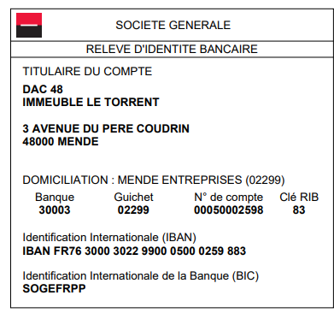
Collège d’appartenance :
1 : professionnel de santé
2 : modes d’exercices coordonnés
3 : établissement de santé
4 : établissements sociaux et médicaux-sociaux
5 : représentants des usagers
6 : Représentants de l'état, des collectivités territoriales et des OSS

